Министерство науки и высшего образования Российской Федерации
Пензенский государственный университет
Кафедра «Вычислительная техника»

ОТЧЕТ
по лабораторной работе №3
по курсу «Логика и основы алгоритмизации в инженерных задачах»
на тему «Унарные и бинарные операции над графами»

Выполнили:
студенты группы 19ВВ2
Горбунов Д. А
Карамышев А. А
Сидоров Н. Р.

Пенза 2020

Цель работы
Освоить унарные и бинарные операции над графами

Лабораторное задание
Задание 1:
- Сгенерировали (используя генератор случайных чисел) две матрицы M₁, М₂ смежности неориентированных помеченных графов G₁, G₂. Вывели сгенерированные матрицы на экран.
Задание 2:
- Для матричной формы представления графов выполнили операцию:
а) отождествления вершин
б) стягивания ребра
в) расщепления вершины
Результат выполнения операции вывели на экран.
Задание 3
- Для матричной формы представления графов выполнили операцию:
а) объединения G = G₁ G₂
б) пересечения G = G₁ G₂
в) кольцевой суммы G = G₁ 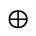 G₂
Задание 4
- Выполнили декартово произведение двух графов.
Результат выполнения операции вывели на экран.

Листинг
#define CRT_SECURE_NO_WARNINGS
#include <stdio.h>
#include <stdlib.h>
#include <locale.h>
#include <windows.h>
#include <iostream>
using namespace std;

void vivod(int n, int** p) {
for (int i = 0; i < n; i++) {
for (int j = 0; j < n; j++) {
if (p[i][j] == 0) {
HANDLE hOUTPUT = GetStdHandle(STD_OUTPUT_HANDLE);
SetConsoleTextAttribute(hOUTPUT, FOREGROUND_GREEN | FOREGROUND_INTENSITY);
printf("%d ", p[i][j]);
}
else {
HANDLE hOUTPUT = GetStdHandle(STD_OUTPUT_HANDLE);
SetConsoleTextAttribute(hOUTPUT, FOREGROUND_RED | FOREGROUND_INTENSITY);
printf("%d ", p[i][j]);
}
}
printf("\n");
}
}

int** delit(int** p1, int n, int del)
{ //На вход ссылка на двумерный массив, и количество графов

int** p = (int**)malloc(n * sizeof(int*)); //выделение памяти под врменный двумерный массив
for (int i = 0; i < n; i++)
{
p[i] = (int*)malloc(n * sizeof(int));
}

int k = 0, m = 0; //k~~i,m~~j
for (int i = 0; i < n; i++)
{
if (i == del)
{
continue;
}
else {

for (int j = 0; j < n; j++)
if (j == del)
{
continue;
}
else
{

p[k][m] = p1[i][j];
if (p[k][m] == 0) {
HANDLE hOUTPUT = GetStdHandle(STD_OUTPUT_HANDLE);
SetConsoleTextAttribute(hOUTPUT, FOREGROUND_GREEN | FOREGROUND_INTENSITY);
printf("%d ", p[k][m]);
}
else {
HANDLE hOUTPUT = GetStdHandle(STD_OUTPUT_HANDLE);
SetConsoleTextAttribute(hOUTPUT, FOREGROUND_RED | FOREGROUND_INTENSITY);
printf("%d ", p[k][m]);
}
m++;

}
m = 0;
k++;
}

printf("\n");

}

for (int i = 0; i < n; i++)
{
free(p1[i]);
}
free(p1);

n = n - 1;

p1 = (int**)malloc(n * sizeof(int*)); //выделение памяти под двумерный массив p1
for (int i = 0; i < n; i++)
{
p1[i] = (int*)malloc(n * sizeof(int));
}

for (int i = 0; i < n; i++)
{
for (int j = 0; j < n; j++)
{
p1[i][j] = p[i][j];

}

}

printf("\n\n");

for (int i = 0; i < n; i++)
{
free(p[i]);
}
free(p);

return (p1);
} // На выход измененный массив

int** dob(int** p1, int n, int add)
{
n = n + 1;
int** p = (int**)malloc((n) * sizeof(int*)); //выделение памяти под временную матрицу порядок которой на 1 больше
for (int i = 0; i < (n); i++)
{
p[i] = (int*)malloc((n) * sizeof(int));
}

int m = 0, k = 0;
for (int i = 0; i < n; i++)
{
if (i == add)
{
i = i + 1;
}
for (int j = 0; j < n; j++)
{
if (j == add)
{
j = j + 1;
}
p[i][j] = p1[m][k];
k++;
}
k = 0;
m++;
//if (m == add) {
//break;
//}
}

for (int i = 0; i < n; i++) // обнуление центра и заполнение пустых элементов
{
for (int j = 0; j < n; j++)
{

if (i == add - 1)
{
if (p[i][j] == 0)
{
p[i + 1][j] = 0;
}
if (p[i][j] == 1)
{
int temp = rand() % 2;
if (temp == 1)
{
p[i + 1][j] = 1;
p[i][j] = 0;
}
else
{
p[i + 1][j] = 0;
}
}
}
if (j == add - 1)
{
if (p[i][j] == 0)
{
p[i][j + 1] = 0;
}
if (p[i][j] == 1)
{
int temp = rand() % 2;
if (temp == 1)
{
p[i][j + 1] = 1;
p[i][j] = 0;
}
else
{
p[i][j + 1] = 0;
}
}
}

if (i == j)
{
p[i][j] = 0;
}
}
}

p[add - 1][add] = 1;
p[add][add - 1] = 1;

for (int i = 0; i < n; i++) //отзеркаливание матрицы
{
for (int j = 0; j < n; j++)
{
p[i][j] = p[j][i];
}
}

printf("\n\n");

return (p);
}

int** zamikaniye(int** p1, int n)
{
int i = 0, j = 0;
int x = 0, y = 0;
printf("Введите вершины для отождествления: ");
scanf_s("%d %d", &x, &y);

x -= 1;
y -= 1;
int del = 0;
for (i = 0; i < n; i++) //сложение строчек
{
if (i == x)
{
for (j = 0; j < n; j++)
{
p1[x][j] += p1[y][j];
}
}
else continue;
}

for (i = 0; i < n; i++) // сложение столбцов
{
for (j = 0; j < n; j++)
{
if (j == x)
{
p1[i][x] += p1[1][y];
}
else continue;
}
}
for (i = 0; i < n; i++) //отзеркаливание матрицы
{
for (j = 0; j < n; j++)
{
p1[j][i] = p1[i][j];
}
}

for (i = 0; i < n; i++)
{
for (j = 0; j < n; j++)
{
if (p1[i][j] == 2)
{
p1[i][j] = 1;
}
}
}

p1 = delit(p1, n, y);
return p1;
}

int** styagivaniye(int** p1, int n)
{
int i = 0, j = 0;
int x = 0, y = 0;
printf("Введите вершины для стягивания: ");
scanf_s("%d %d", &x, &y);

x -= 1;
y -= 1;
int del = 0;
for (i = 0; i <

n; i++) //сложение строчек
{
if (i == x)
{
for (j = 0; j < n; j++)
{
p1[x][j] += p1[y][j];
}
}
else continue;
}

for (i = 0; i < n; i++) // сложение столбцов
{
for (j = 0; j < n; j++)
{
if (j == x)
{
p1[i][x] += p1[1][y];
}
else continue;
}
}
for (i = 0; i < n; i++) //отзеркаливание матрицы
{
for (j = 0; j < n; j++)
{
p1[j][i] = p1[i][j];
}
}

for (i = 0; i < n; i++)
{
for (j = 0; j < n; j++)
{
if (p1[i][j] == 2)
{
p1[i][j] = 1;
}
}
}

for (i = 0; i < n; i++)
{
for (j = 0; j < n; j++)
{
if (i == j)
{
p1[i][j] = 0;
}
}
}

p1 = delit(p1, n, y);
return p1;
}

int main() {
setlocale(LC_ALL, "Rus");
int i = 0, j = 0, n;
printf("Введите размер генерируемой матрицы: >> ");
scanf_s("%d", &n);
int** p1, ** p2, ** p, ** p3;

p1 = (int**)malloc(n * sizeof(int*)); //выделение памяти под двумерный массив p1
for (int i = 0; i < n; i++)
{
p1[i] = (int*)malloc(n * sizeof(int));
}
for (i = 0; i < n; i++) //заполнение массива p1
{
for (j = 0; j < n; j++)
{
if (i == j)
{
p1[i][j] = 0;
}
else
{
p1[i][j] = rand() % 2;
}
}
}
for (i = 0; i < n; i++) //отзеркаливание матрицы
{
for (j = 0; j < n; j++)
{
p1[j][i] = p1[i][j];
}
}

while (true) //меню взаимодействия
{
HANDLE hOUTPUT = GetStdHandle(STD_OUTPUT_HANDLE);
SetConsoleTextAttribute(hOUTPUT, 0 | FOREGROUND_INTENSITY);

int choose;
system("cls");
cout << "1. Вывод матрицы №1" << endl;
cout << "2. Удаление узла " << endl;
cout << "3. Расщепление узла" << endl;
cout << "4. Замыкание узлов" << endl;
cout << "5. Стягивание узлов" << endl;
cout << "6. Обьединение матриц" << endl;
cout << "7. Кольцевая сумма" << endl;
cout << "8. Пересечение" << endl;
cout << "9. Декартово произведение" << endl;
cout << "\nВведи вариант меню: \n>";
cin >> choose;

if (choose == 1) //вывод
{
system("cls");
vivod(n, p1);

printf("\n\n");
//vivod(n, p2);
system("pause");
continue;
}

if (choose == 2) //удаление узла
{
vivod(n, p1);
cout << endl;
int del;
printf("Какой узел необходимо удалить? ");
scanf_s("%d", &del);
del = del - 1;

p1 = delit(p1, n, del);
n = n - 1;
system("pause");
continue;
}

if (choose == 3) //Добавление узла
{
vivod(n, p1);
cout << endl;
int add;
printf("После какого узла добавить новый? ");
scanf_s("%d", &add);
add = add;

p = (int**)malloc((n + 1) * sizeof(int*)); //выделение памяти под двумерный массив p2
for (int i = 0; i < (n + 1); i++)
{
p[i] = (int*)malloc((n + 1) * sizeof(int));
}

p = dob(p1, n, add);
vivod(n + 1, p);

for (i = 0; i < n; i++)
{
free(p1[i]);
}
free(p1);

n = n + 1;

p1 = (int**)malloc(n * sizeof(int*)); //выделение памяти под двумерный массив p2
for (int i = 0; i < n; i++)
{
p1[i] = (int*)malloc(n * sizeof(int));
}

for (i = 0; i < n; i++) {
for (j = 0; j < n; j++) {
p1[i][j] = p[i][j];
}
}

system("pause");
continue;
}

if (choose == 4) //Замыкание узла
{
vivod(n, p1);
cout << endl;
p1 = zamikaniye(p1, n);

n -= 1;

system("pause");

continue;
}

if (choose == 5) //Стягивание узла
{
vivod(n, p1);
cout << endl;
p1 = styagivaniye(p1, n);

n = n - 1;

system("pause");

continue;
}

if (choose == 6) { //Обьединение
p2 = (int**)malloc(n * sizeof(int*)); //выделение памяти под двумерный массив p2
for (int i = 0; i < n; i++)
{
p2[i] = (int*)malloc(n * sizeof(int));
}
for (i = 0; i < n; i++) //заполнение массива p2
{
for (j = 0; j < n; j++)
{
if (i == j)
{
p2[i][j] = 0;
}
else
{
p2[i][j] = rand() % 2;
}
}
}
for (i = 0; i < n; i++) //отзеркаливание матрицы
{
for (j = 0; j < n;

j++)
{
p2[j][i] = p2[i][j];
}
}
cout << "Матрица #1" << endl << endl;
vivod(n, p1);
cout << endl;
cout << "Матрица #2" << endl << endl;
vivod(n, p2);
cout << endl;
cout << "Результат: " << endl;
for (i = 0; i < n; i++) {
for (j = 0; j < n; j++) {

if (p1[i][j] + p2[i][j] != 2)
{
HANDLE hOUTPUT = GetStdHandle(STD_OUTPUT_HANDLE);
SetConsoleTextAttribute(hOUTPUT, FOREGROUND_GREEN | FOREGROUND_INTENSITY);
cout << p1[i][j] + p2[i][j] << " ";
}
else
{
HANDLE hOUTPUT = GetStdHandle(STD_OUTPUT_HANDLE);
SetConsoleTextAttribute(hOUTPUT, FOREGROUND_RED | FOREGROUND_INTENSITY);
cout << "1 ";
}
}
cout << endl;
}

for (i = 0; i < n; i++)
{
free(p2[i]);
}
free(p2);

system("pause");
continue;
}

if (choose == 7) //Кольцевая сумма
{

p2 = (int**)malloc(n * sizeof(int*)); //выделение памяти под двумерный массив p2
for (int i = 0; i < n; i++)
{
p2[i] = (int*)malloc(n * sizeof(int));
}
for (i = 0; i < n; i++) //заполнение массива p2
{
for (j = 0; j < n; j++)
{
if (i == j)
{
p2[i][j] = 0;
}
else
{
p2[i][j] = rand() % 2;
}
}
}
for (i = 0; i < n; i++) //отзеркаливание матрицы
{
for (j = 0; j < n; j++)
{
p2[j][i] = p2[i][j];
}
}
cout << "Матрица #1" << endl << endl;
vivod(n, p1);
cout << endl;
cout << "Матрица #2" << endl << endl;
vivod(n, p2);
cout << endl;
cout << "Результат: " << endl;
for (i = 0; i < n; i++)
{
for (j = 0; j < n; j++)
{
if (p1[i][j] + p2[i][j] == 2) {
SetConsoleTextAttribute(hOUTPUT, FOREGROUND_GREEN | FOREGROUND_INTENSITY);
cout << "0 ";
}
if (p1[i][j] + p2[i][j] == 1) {
SetConsoleTextAttribute(hOUTPUT, FOREGROUND_RED | FOREGROUND_INTENSITY);
cout << "1 ";
}
if (p1[i][j] + p2[i][j] == 0) {
SetConsoleTextAttribute(hOUTPUT, FOREGROUND_GREEN | FOREGROUND_INTENSITY);
cout << "0 ";
}
}
cout << endl;
}

for (i = 0; i < n; i++)
{
free(p2[i]);
}
free(p2);

system("pause");
continue;

}

if (choose == 8) //Пересечение
{

p2 = (int**)malloc(n * sizeof(int*)); //выделение памяти под двумерный массив p2
for (int i = 0; i < n; i++)
{
p2[i] = (int*)malloc(n * sizeof(int));
}

for (i = 0; i < n; i++) //заполнение массива p2
{
for (j = 0; j < n; j++)
{
if (i == j)
{
p2[i][j] = 0;
}
else
{
p2[i][j] = rand() % 2;
}
}
}
for (i = 0; i < n; i++) //отзеркаливание матрицы
{
for (j = 0; j < n; j++)
{
p2[j][i] = p2[i][j];
}
}
cout << "Матрица #1" << endl << endl;
vivod(n, p1);
cout << endl;
cout << "Матрица #2" << endl << endl;
vivod(n, p2);
cout << endl;
cout << "Результат: " << endl;
for (i = 0; i < n; i++)
{
for (j = 0; j < n; j++)
{
if (p1[i][j] * p2[i][j] == 0) {
HANDLE hOUTPUT = GetStdHandle(STD_OUTPUT_HANDLE);
SetConsoleTextAttribute(hOUTPUT, FOREGROUND_GREEN | FOREGROUND_INTENSITY);
cout << p1[i][j] * p2[i][j] << " ";
}
else {
HANDLE hOUTPUT = GetStdHandle(STD_OUTPUT_HANDLE);
SetConsoleTextAttribute(hOUTPUT, FOREGROUND_RED | FOREGROUND_INTENSITY);
cout << p1[i][j] * p2[i][j] << " ";
}

}
cout << endl;
}

for (i = 0; i < n; i++)
{
free(p2[i]);
}
free(p2);

system("pause");
continue;
}

if (choose == 9)
{
int n2 = n * n;
p3 = (int**)malloc(n2 * sizeof(int*)); //выделение памяти под двумерный массив p2
for (int i = 0; i < n2; i++)
{
p3[i] = (int*)malloc(n2 * sizeof(int));
}
for (int i = 0; i < n2; i++) {
for (int j = 0; j < n2; j++) {
p3[i][j] = 0;
}
}
p2 = (int**)malloc(n * sizeof(int*)); //выделение памяти под двумерный массив p2
for (int i = 0; i < n; i++)
{
p2[i] = (int*)malloc(n * sizeof(int));
}

for (i = 0; i < n; i++) //заполнение массива p2
{
for (j = 0; j < n; j++)
{
if (i == j)
{
p2[i][j] = 0;
}
else
{
p2[i][j] = rand() % 2;
}
}
}
for (i = 0; i < n; i++) //отзеркаливание матрицы
{
for (j = 0; j < n; j++)
{
p2[j][i] = p2[i][j];
}
}

int x1, x2, y1, y2;
for (int i = 0; i < n2; i++) {
for (int j = 0; j < n2; j++) {
x1 = i / n;
x2 = i % n;
y1 = j / n;
y2 = j % n;

if (x1 == y1) {
if (p2[x2][y2]) {
p3[i][j] = 1;
}
}
else {
if (x2 == y2) {
if (p1[x1][y1]) {
p3[i][j] = 1;
}
}
}
}
}

printf("Декартово произведение: \n\n");

cout << "Матрица #1" << endl << endl;
vivod(n, p1);
cout << endl;
cout << "Матрица #2" << endl << endl;
vivod(n, p2);
cout << endl;
cout << "Матрица #3" << endl << endl;
vivod(n2, p3);
cout << endl;

for (i = 0; i < n; i++)
{
free(p2[i]);
free(p3[i]);
}
free(p2);
free(p3);

system("pause");
continue;

}

if (choose == 0) //выход
{
break;
}

}
////////////////////////////////////////////// // очистка памяти
for (i = 0; i < n; i++)
{
free(p1[i]);
}
free(p1);

/////////////////////////////////////////////
return 0;
}

Результаты работы программы

Ввод данных о матрице:

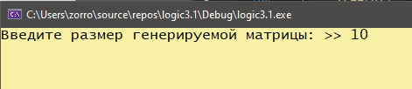
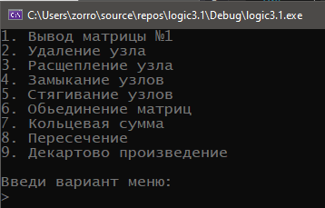

- Вывод матрицы на экран:
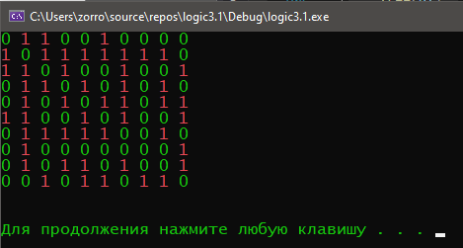

- Удаление вершины:
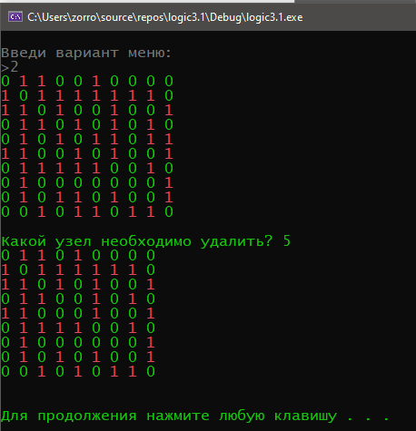

- Расщепление вершины:
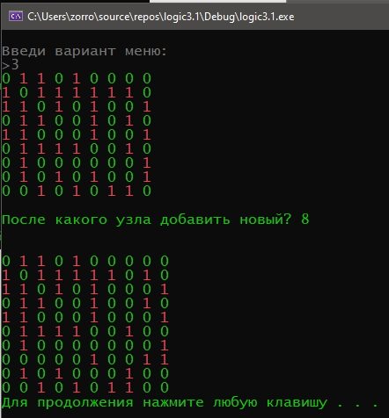

- Отождествление:
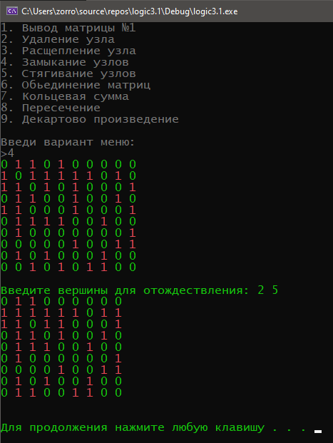

- Стягивание ребра:
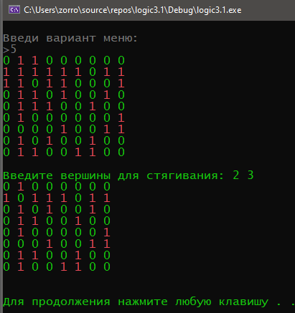

- Объединение матриц:

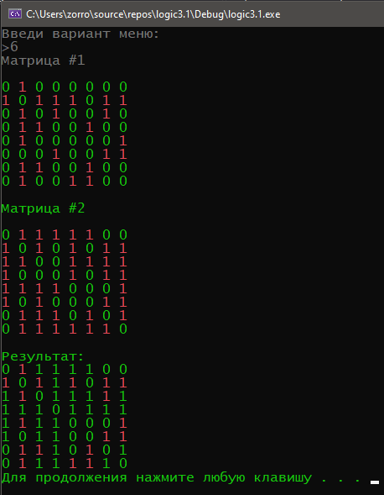
- Кольцевая сумма:
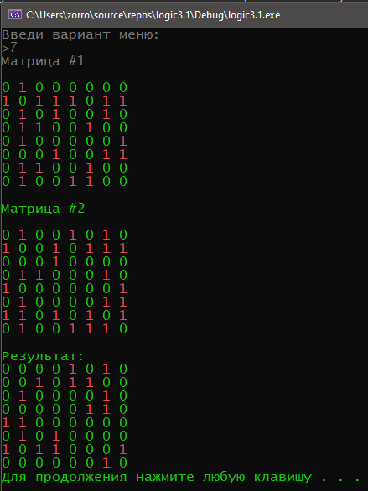

- Пересечение:
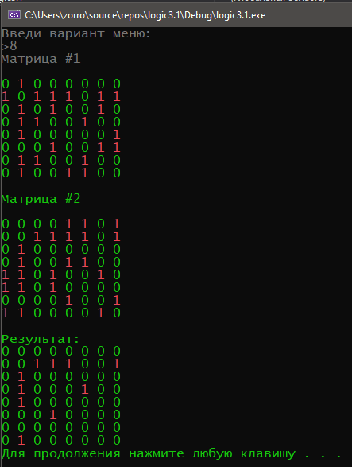
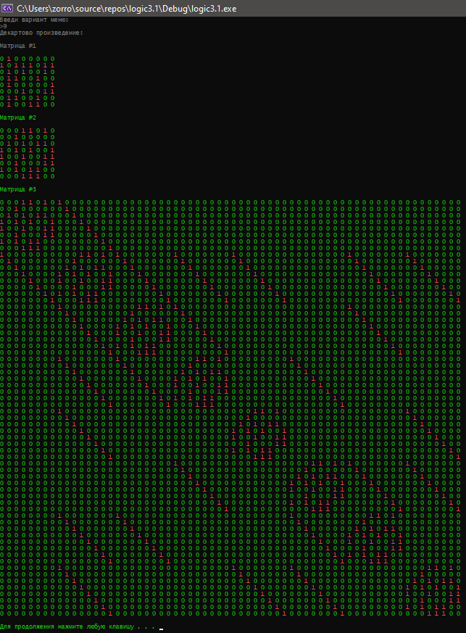
- Декартово произведение:

Вывод
Усвоили бинарные и унарные операции при работе с графами и научились применять их на практике:

